Orpheus
Synthétiseur vocal
Version 2.01
Pour le système d'exploitation Microsoft Windows

Copyright © 1998-2003 Dolphin Oceanic Ltd.
Technology House
Blackpole Estate West
Worcester WR3 8TJ
Royaume-Uni
Tél. : +44 (0)1905 754577
Télécopie : +44 (0)1905 754559
Tous droits réservés dans le monde entier
Manuel version 044-2.01, 12/02/2004
Sommaire
1 Introduction 11
1.1 Nouveautés 11
2 Installation de Orpheus 13
2.1 Installation réseau 13
3 Configuration de Orpheus 15
3.1 Général 16
3.2 Audio 17
3.3 Langues 19
3.4 Avancé 20
3.5 Voix 21
3.5.1. Boîte de dialogue Modifier la voix 22
4 Contrôles Orpheus 25
4.1 Contrôles audio 25
4.2 Contrôles de présentation 25
4.3 Contrôles de la voix 26
5 Éditeur d'exceptions 29
5.1 Exceptions 29
5.2 Mots et Phonèmes 29
5.3 Utilisation de l'Éditeur d'exceptions 30
5.3.1. Ajout d'une exception 31
5.3.2. Modification d'une exception 32
5.3.3. Utilisation de phonèmes 32
5.3.4. Suppression d'une exception 34
5.3.5. Recherche d'exceptions 34
5.3.6. Chargement et Enregistrement 35
5.3.7. Importation et Exportation d'exceptions 36
5.3.8. Options de l'Éditeur d'exceptions 37
6 Astuces & Résolution des problèmes 39
6.1 Utilisation de l'Éditeur d'exceptions avec un lecteur sonore d'écran 39
6.2 Résolution des problèmes généraux 40
6.3 Résolution des problèmes de performances 40
6.4 Résolution des problèmes de mélangeur et de Son direct (Windows 95 uniquement) 41
6.5 Résolution des problèmes du matériel de mixage 42
6.6 Support technique 42
7 Historique des versions 43
8 Index 49

Licence du logiciel
Ce Contrat de Licence Utilisateur Final (CLUF) constitue un contrat entre vous, l'utilisateur final (« Vous ») et Dolphin Computer Access Ltd (« Dolphin »).
Veuillez lire attentivement ce CLUF. Si vous êtes en désaccord avec les termes de ce CLUF, vous devez retourner le produit complet avec la preuve d’achat à votre revendeur dans les 30 jours, afin d’en obtenir le remboursement intégral.
- Propriété. Ce Produit comprend l’application informatique (« Logiciel »), les médias associés, le matériel en Braille, le CD audio ou la cassette audio ou les documents imprimés et toute documentation électronique. Le Produit n’est pas vendu mais concédé sous licence. Le Produit est protégé par les lois relatives aux droits d’auteur, par les conventions internationales et par les lois sur la propriété intellectuelle.
- Licence. Ce Produit est licencié pour un seul utilisateur uniquement. Vous êtes autorisés à l’installer et à l’utiliser sur les ordinateurs que vous exploitez ou que vous possédez. Si une licence réseau ou multi-utilisateurs a été achetée, le nombre d’utilisateurs simultanés est limité au nombre acheté. Des licences supplémentaires doivent être achetées pour tout utilisateur supplémentaire.
- Restrictions. Vous n’êtes pas autorisés à copier le Logiciel, sauf pour une copie dans un but de sauvegarde ou d’archivage, à la condition que vous conserviez cette copie en votre possession. Vous n’êtes pas autorisés à modifier, traduire, décompiler, désassembler ou reconstituer la logique du Logiciel. Vous n’êtes en aucun cas autorisés à prêter, louer ou sous-licencier le Logiciel ou toute autre copie à d’autres personnes.
- Transfert. Vous êtes autorisés à transférer le Logiciel à un tiers de façon permanente à condition que le bénéficiaire s’engage à respecter les termes du présent CLUF, et que vous ne conserviez aucune copie du Logiciel.
- Résiliation. Vous pouvez résilier ce CLUF à n’importe quel moment. Si ce CLUF est résilié, vous devez détruire le Produit avec tous les exemplaires du Logiciel quelle qu’en soit la forme.
- Général. Si vous ne respectez pas les termes de ce contrat, Dolphin peut résilier ce CLUF et se réserver le droit d’agir pour interdire ou limiter votre utilisation du Logiciel.

Avis de Copyright
Copyright ©1998 - 2003 Dolphin Oceanic Limited et Dolphin Computer Access Limited. Tous droits réservés dans le monde entier.
Les informations contenues dans ce document pourront faire l’objet de modifications sans préavis. Sauf mention contraire, les sociétés, les noms et les données utilisés dans les exemples sont fictifs. Aucune partie de ce document ou du logiciel fourni ne peut être reproduite ou transmise à quelque fin ou par quelque moyen que ce soit, électronique ou mécanique, sans la permission expresse de Dolphin Computer Access Ltd ou Dolphin Oceanic Ltd.
Hal, Supernova, Lunar, LunarPlus, SAM et Orpheus sont toutes des marques déposées de Dolphin Oceanic Ltd. Windows, Windows NT, Windows ME, Windows 2000 et Windows XP sont des marques déposées de Microsoft Corporation. Tous les autres produits sont des marques ou des marques déposées de leurs propriétaires respectifs.
Garantie et exclusion de responsabilité
Dolphin garantit que les supports sur lesquels le produit est distribué sont exempts de défaut et remplacera les supports défectueux gratuitement. Dolphin ne fournit aucune garantie en ce qui concerne les bogues ou les erreurs dans le logiciel ou le contenu audio, ou son adéquation à un usage particulier. Toute responsabilité, conséquente ou autre, sera limitée au montant payé pour le produit. Toute responsabilité, conséquente ou autre, sera limitée au montant payé pour le produit.
N.B.
- Vous devriez enregistrer votre travail et effectuer des sauvegardes régulières, particulièrement avant d’installer un nouveau logiciel ou matériel.
- Des erreurs surviennent à cause des nombreuses configurations matérielles possibles et de la nature complexe inhérente aux logiciels.
Précautions à prendre avec votre CD
- N’exposez pas votre CD en plein soleil.
- Évitez les températures élevées et l’humidité.
- Manipulez votre CD avec précaution pour éviter de le rayer.
- Ne collez jamais d’étiquettes sur votre CD.
- N’écrivez jamais sur votre CD.
- Conservez votre CD dans le boîtier fourni quand vous ne l’utilisez pas.

Introduction
Bienvenue sur Orpheus
Version 2.01
Orpheus est le logiciel de synthétiseur vocal de Dolphin. Orpheus est conçu pour vous apporter toute la flexibilité d'un véritable synthétiseur, mais utilise la carte son de l'ordinateur, ce qui évite des câbles ou des boîtiers de matériels supplémentaires.
Orpheus fonctionne sous Windows 95, 98, Millennium, NT, 2000 et XP avec un processeur Pentium 2 ou supérieur et une carte son compatible SoundBlaster 16.
Orpheus est compatible avec le Synthesiser Access Manager (SAM) de Dolphin qui est toujours fourni avec Orpheus, et qui est également disponible à partir du site Web de Dolphin (http://www.dolphinuk.co.uk). SAM permet de partager et de sélectionner un périphérique de restitution vocale par une ou plusieurs applications ou produits d'accessibilité écran.
Orpheus se comporte comme n'importe quel autre synthétiseur compatible SAM. Donc par exemple, pour utiliser Orpheus avec Supernova, installez Orpheus et sélectionnez Orpheus dans la liste des synthétiseurs disponibles dans Supernova. Orpheus devrait fonctionner exactement de la même manière que n'importe quel autre synthétiseur dans Supernova.
Orpheus prend également en charge SAPI 4 et 5. Vous pouvez utiliser Orpheus avec n'importe quelle application ou produit d'accessibilité écran prenant en charge SAM, SAPI 4 ou SAPI 5.
Orpheus est disponible avec des sonorités de voix naturelles dans sa version Complète (Full version), ou avec des voix synthétiques uniquement dans sa version de base (Lite version).

Nouveautés
- Prise en charge améliorée des sonorités de voix naturelles et meilleure clarté des voix synthétiques.
- Disponible avec sonorités de voix naturelles dans la version Complète (Full version) ou sans dans la version de base (Lite version).
- Nouveau panneau de configuration utilisant des feuilles de propriétés pour simplifier l'opération.
- Option de son direct, sélectionnable à partir du panneau de configuration.
- Plus de taux d'échantillonnage, sélectionnables à partir du panneau de configuration.
- Possibilité d'utiliser le traitement des anomalies, i.e. pour les règles de devises.
- Possibilité d'utiliser des exceptions définies par utilisateur et un éditeur d'exceptions.
- Possibilité de parler des langues à tons et de nombreuses langues à caractères comme le chinois.
- Contrôle de lecture abrégée.
- Contrôles des basses et des aigus.
- Résolutions de bogues variées.
- Aide contextuelle.
- Prise en charge de SAPI 4 et SAPI 5.
- Prise en charge de Windows CE version 3 et ultérieure.
- Plus d'effets sonores.
Pour des informations plus détaillées, veuillez consulter l'historique des versions (page 41).

Installation de Orpheus
Orpheus est fourni seul ou avec des applications vocales Dolphin comme Cicero et des systèmes d'accessibilité écran comme Supernova, Hal et LunarPlus.
Si vous avez acheté un CD comportant le logiciel Orpheus, insérez simplement le CD dans votre lecteur et l'installation commencera. Sinon :
- Appuyez sur la touche Windows ou CTRL+ÉCHAP pour faire apparaître le menu Démarrer.
- Appuyez sur X pour sélectionner l'option « Exécuter… ».
- Entrez x:\SETUP, où x est la lettre correspondant à votre lecteur de CD-ROM, et appuyez sur ENTRÉE pour démarrer l'installation.
L'installation vous guidera vocalement pendant le processus d'installation en utilisant Orpheus sur le CD ou n'importe quel synthétiseur compatible SAM déjà installé. Si vous n'avez pas de synthétiseur compatible existant, l'installation vocale se fera toujours en utilisant Orpheus sur le CD. Suivez simplement les instructions.
Si vous souhaitez utiliser Orpheus via l'interface SAPI plutôt que via SAM, vous devez installer le module d'exécution SAPI 4 et/ou SAPI 5. Vous pouvez le faire en sélectionnant simplement le raccourci vers le module d'exécution SAPI 4 et/ou SAPI 5 dans le groupe Orpheus du menu Démarrer de Windows.

Installation réseau
Après avoir installé les copies réseau de Orpheus et SAM sur le serveur de fichiers, ou sur une autre ressource partagée, accédez au sous-dossier SAM\Orpheus. Créez un nouveau fichier texte nommé DOLOSTUB.INI contenant les lignes suivantes :
[ORPHEUS]
INSTALL=dossier_installation
où dossier_installation est le nom, public ou partagé, du dossier sur lequel Orpheus a été installé.
Copiez si nécessaire les éléments Orpheus du menu Démarrer dans le menu Démarrer de chaque utilisateur qui utilisera Orpheus.

Configuration de Orpheus
Pour configurer Orpheus, choisissez l'option Configurer dans le sous-menu Orpheus du menu Démarrer. Cette option appellera le panneau de configuration Orpheus. Vous pouvez également appeler le panneau de configuration Orpheus en utilisant l'option Configurer dans SAM.
Le panneau de configuration est divisé en cinq feuilles de propriétés : Général (page 14), Audio (page 15), Langues (page 17), Avancé (page 18) et Voix (page 19).
À partir du panneau de configuration Orpheus, vous pouvez :
- Afficher les informations d'inscription.
- Choisir entre Windows multimédia et son direct.
- Modifier les options silencieuses que Orpheus utilise avec la carte son.
- Lister les langues installées.
- Appeler l'Éditeur d'exceptions.
- Modifier le taux d'échantillonnage de la voix synthétique.
- Ajuster le volume des effets sonores en fonction de la parole.
- Désactiver complètement la parole.
- Réappliquer les paramètres par défaut.
- Modifier et créer de nouvelles voix.
Le panneau de configuration comprend aussi une aide contextuelle complète. Appuyez sur F1 pour faire apparaître une brève description de chaque contrôle.
Tous les contrôles sont des contrôles de configuration et ils seront effectifs au prochain redémarrage de Orpheus. Si vous modifiez les paramètres de configuration à partir de SAM, Orpheus sera automatiquement redémarré pour vous.

Général
L'onglet Général dans le panneau de configuration Orpheus affiche les informations de version et d'inscription de Orpheus. Ces informations seront probablement nécessaires si vous appelez le Support technique (page 40).
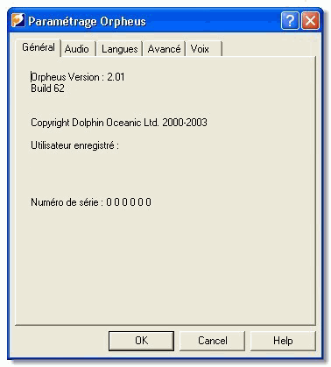

Audio
L'onglet Audio du panneau de configuration comprend des options expliquant les interactions de Orpheus avec le système son de votre ordinateur.
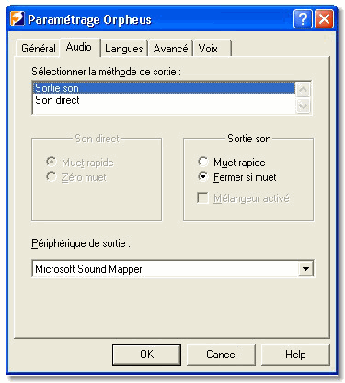

La liste Méthode de sortie permet de sélectionner entre l'utilisation de Windows multimédia (Sortie son) et Son direct.
Une paire de boutons radio offre deux options pour rendre la carte son muette (silencieuse). Le choix est soit Muet rapide (rapide mais la carte son peut claquer), soit Fermer si muet (plus silencieux mais peut s'avérer légèrement plus lent). Pour les cartes son à une seule voie, la sélection de Fermer si muet permet de laisser passer d'autres systèmes sonores quand Orpheus ne parle pas. Ce n'est pas un problème pour les cartes son multivoies comme SoundBlaster Live où les sons système peuvent être joués en même temps que la sortie vocale de Orpheus.
Pour une utilisation sur des systèmes plus anciens, Orpheus comprend un utilitaire Windows 95 pour mélanger la parole Orpheus avec votre système son WAVE. La case à cocher Mélangeur activé contrôle si Orpheus doit démarrer ou non le mélangeur lors de la prochaine ouverture du programme. La désactivation de Mélangeur activé, pendant que Orpheus fonctionne, laisse le mélangeur activé jusqu'à ce que plus aucune application ne joue de sons ou que le système soit redémarré.
Grâce à l'utilisation du mélangeur, vous pourrez entendre tous les sons système que vous avez paramétrés, pour indiquer par exemple l'ouverture de fenêtres ou l'arrivée de courrier électronique, en même temps que la sortie vocale.
Le mélangeur fonctionne uniquement sous Windows 95 et 98 (Première édition) et seulement avec l'option Sortie son. Si vous avez DirectX installé, lisez les remarques concernant le fonctionnement du mélangeur dans la section Astuces & Résolution des problèmes (voir "Résolution des problèmes de mélangeur et de Son direct (Windows 95 uniquement)" page 39).
La liste Périphérique de sortie permet de sélectionner quelle carte son utiliser pour Orpheus. Cette liste n'a généralement d'importance que si vous avez plus d'une carte son sur votre ordinateur. Orpheus utilise par défaut le Mappeur de sons Microsoft.

Langues
L'onglet Langues affiche des informations sur les langues que vous avez installées.
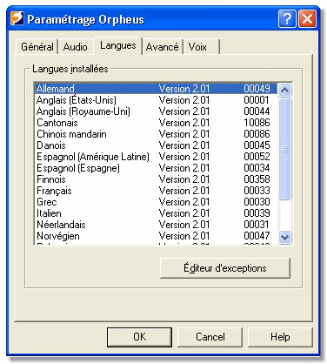

Le bouton Éditeur d'exceptions appelle l'Éditeur d'exceptions d'où vous pouvez ajuster la prononciation pour la langue sélectionnée. Pour plus d'informations, consultez l'Éditeur d'exceptions (page 27).
L'ajout et la suppression des langues se font par une installation/désinstallation séparée.

Avancé
L'onglet Avancé contient des options affectant la façon dont Orpheus produit une voix synthétique.
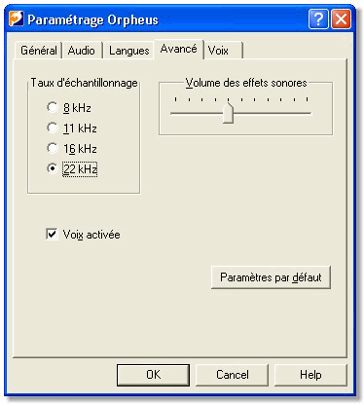

Une série de boutons radio permet de sélectionner un taux d'échantillonnage : les choix sont 8, 11.025, 16 et 22.05 kilohertz. Plus le taux est élevé, plus la voix est claire. Cependant, un temps de processeur plus long sera peut-être nécessaire pour traiter le taux le plus élevé.
Le curseur Volume des effets sonores ajuste le volume des effets sonores en fonction de la parole. Les effets sonores sont par exemple utilisés par les logiciels d'accessibilité écran pour marquer la position des lettres majuscules. Sélectionnez l'effet sonore via le panneau de configuration du logiciel d'accessibilité écran.
La case à cocher Voix activée fonctionne comme le bouton Marche/Arrêt d'un véritable synthétiseur.
Le bouton Paramètres par défaut restaure tous les paramètres par les paramètres du fabricant :
La méthode de sortie est Sortie son.
Fermer si muet.
Mélangeur désactivé.
Le périphérique de sortie est Mappeur wave.
Taux d'échantillonnage à 22 kilohertz.
Voix activée.
Volume des effets sonores de 40%.

Remarque : le bouton Paramètres par défaut n'affecte pas les exceptions créées en utilisant l'Éditeur d'exceptions.

Voix
Les contrôles dans cette feuille de propriétés vous permettent de créer et de modifier des voix.
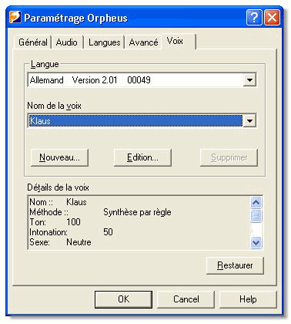

Les voix sont organisées par langue, donc vous devez d'abord sélectionner la langue à partir de la liste de langues. La liste de voix affiche alors les voix disponibles pour cette langue ; sélectionnez une voix dans cette liste. Une zone de liste dans la partie basse de la fenêtre affiche des informations sur cette voix. Chaque voix dans Orpheus est basée sur l'une des voix de la base de données des voix de la langue. Vous pouvez ajouter, supprimer ou éditer n'importe quelle voix basée sur la base de données des voix, vous ne pouvez pas éditer ou supprimer des voix de la base de données directement.
Appuyez sur le bouton Edition pour faire apparaître la boîte de dialogue Modifier la voix. Cela vous permet de modifier l'actuelle voix sélectionnée. Appuyez sur le bouton Nouveau... pour appeler la même boîte de dialogue Modifier la voix avec un nom de voix vide.

Boîte de dialogue Modifier la voix
Cette boîte de dialogue vous permet de modifier des voix.
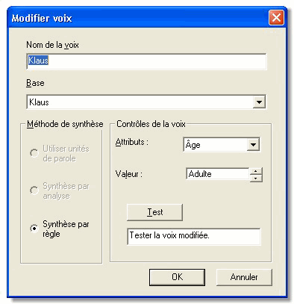

La première zone d'entrée de texte de la boîte de dialogue Modifier la voix affiche le nom de la voix. Vous pouvez modifier ce nom mais ne pourrez pas mettre un nom en blanc ou un nom existant.
La liste Base affiche les voix prédéfinies disponibles dans la base de données des voix. La base par défaut pour une nouvelle voix sera la première voix de la base de données. Toutes les voix de la base de données seront disponibles dans la liste Base. Vous ne pouvez pas les supprimer.
Les éléments disponibles dans les groupes Méthode de synthèse et Contrôles de la voix dépendent de la voix prédéfinie sélectionnée, donc si vous passez d'une voix de base à l'autre, les éléments disponibles dans ces groupes peuvent changer.
Vous pouvez faire varier les attributs suivants dans le groupe Contrôles de la voix :
Âge | L'âge n'affecte pas la sonorité de la parole mais « marque » seulement la voix.
Sexe | Le sexe n'affecte pas la sonorité de la parole mais « marque » seulement la voix.
Intonation | L'intonation est la nervosité de la voix.
Ton | Le ton est le ton par défaut utilisé quand une voix est sélectionnée : il peut être remplacé par les Contrôles Orpheus (page 23).
En complément des attributs ci-dessus, les attributs suivants sont disponibles pour les voix qui utilisent la « Synthèse par règle » :
Tour de tête | Donne l'impression que le son de la voix provient d'une personne plus petite ou plus grande.
Sonorisation | Peut transformer la voix en chuchotement.
Impulsion de sonorisation | Modifie le son de la voix.

Contrôles Orpheus
Orpheus offre une gamme complète de contrôles à utiliser pour votre application ou logiciel d'accessibilité écran. Les contrôles sont rendus disponibles via l'interface SAM ou SAPI pour l'application ou le logiciel d'accessibilité écran. Consultez la documentation de votre application ou produit d'accessibilité écran pour plus d'informations sur la façon dont cela modifie les contrôles du synthétiseur.
Les catégories de contrôles suivantes sont disponibles :
Contrôles audio (page 23)
Contrôles de présentation (page 23)
Contrôles de la voix (page 24)

Contrôles audio
Les contrôles suivants sont les contrôles audio de base :

Volume | Change le niveau de volume de la parole.
Basses | Augmente ou diminue les basses.
Aigus | Augmente ou diminue le ton élevé de la parole.

Contrôles de présentation
Les contrôles suivants accentuent la présentation du texte parlé :

Pause entre les mots | Insère une pause spécifiée entre chaque mot.
Pause entre les phrases | Insère une pause spécifiée entre chaque phrase.
Pause | Insère une pause spécifiée.
Épellation | Épèle des mots ou des chiffres. 123 sera prononcé « cent vingt trois » à moins qu'il ne soit épelé « un deux trois ».
Lecture abrégée | Quand ils sont définis, omettre les articles (un, le, …) et les mots fonctionnels (à, par, …). Utile pour réviser rapidement du texte. Plus le niveau de lecture abrégée est élevé, plus il y aura de classes de mots omises.
Anomalies | Active le traitement « intelligent » des devises, etc. Par exemple, 4,99 € sera prononcé « quatre euros et quatre vingt dix neuf centimes ».
Exceptions | Active ou non l'utilisation des règles de prononciation définies lors de l'utilisation de l'Éditeur d'exceptions (page 27).
Effets sonores | Effets sonores que votre logiciel d'accessibilité écran peut assigner à des fonctions spécifiques, comme l'indication des lettres majuscules.

Contrôles de la voix
Les contrôles suivants peuvent être utilisés pour accentuer l'importance des différents types de textes ou de messages étant lus :

Vitesse | Contrôle la vitesse de la voix.
Ton | Contrôle le ton moyen de la voix.
Balance | Si vous avez un système sonore stéréophonique et des haut-parleurs, vous pouvez peut-être obtenir que votre application ou logiciel d'accessibilité écran associe les positions gauche et droite avec des voix différentes.
Sélection de la langue | Change la langue du synthétiseur.
Sélection de la voix | Sélectionne une des voix disponibles pour la langue sélectionnée.
Un contrôle de la voix plus approfondi est disponible à partir de l'éditeur de voix (voir "Boîte de dialogue Modifier la voix" page 20) dans le panneau de configuration Orpheus.

Éditeur d'exceptions
L'Éditeur d'exceptions vous permet de modifier la façon dont Orpheus prononce les mots. Par exemple, si vous utilisez souvent une abréviation particulière et que Orpheus ne la prononce pas très bien, vous pouvez la lui apprendre. Évidemment, vous pouvez également corriger des mots que Orpheus ne prononce naturellement pas correctement.

Exceptions
Vous pouvez modifier la façon dont Orpheus prononce les mots en créant un fichier d'exceptions. Ces fichiers consistent en une série d'exceptions.
Chaque exception comporte trois parties : le mot à changer, la nouvelle prononciation et le type de l'exception (si elle peut être utilisée partout, ou seulement au début ou à la fin du mot, ou seulement comme mot entier).
Par exemple, si nous avions un mot comme EEO, nous pourrions créer une exception pour dire que le mot EEO doit être prononcé Éditeur d'Exceptions Orpheus et que cette règle ne s'applique que pour le mot entier.

Mots et Phonèmes
Quand vous créez une exception, vous pouvez spécifier comment le mot devra être prononcé, soit en utilisant d'autres mots qui sont prononcés comme vous le souhaitez, ou en utilisant des séquences spéciales de caractères appelées phonèmes.
Un phonème est un son unique de la parole, par exemple le son CH dans le mot « chien ».
Par exemple, si vous aviez besoin d'une exception pour le mot « bébé », vous pourriez soit mal l'orthographier « baie bée » ou vous pourriez utiliser le phonème équivalent « _b_ai_b_ai ». (Une liste de ces phonèmes existe.)

Utilisation de l'Éditeur d'exceptions
L'affichage
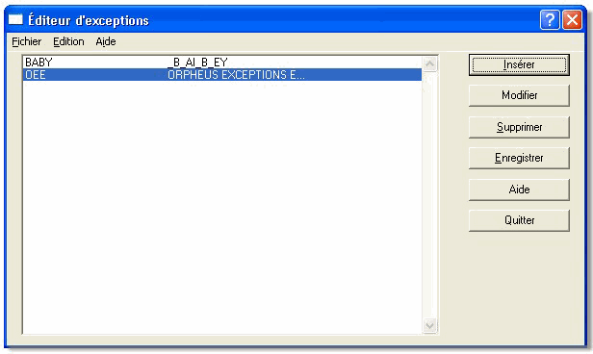

L'affichage principal de l'Éditeur d'exception consiste en une zone de liste et un certain nombre de boutons de commande.
La liste affiche les exceptions actuellement chargées. Utilisez les boutons pour éditer les exceptions dans cette liste.
Le menu vous permet également d'éditer les exceptions, mais il comporte principalement des commandes pour charger et enregistrer le fichier d'exceptions, pour rechercher des exceptions et des options pour contrôler le fonctionnement de l'éditeur.

Remarque :
Il se peut que les utilisateurs de lecteurs sonores d'écran remarquent des résultats inattendus lors de l'édition des exceptions pour la voix actuellement utilisée par le lecteur sonore d'écran, car le mot de remplacement sera lu à la place de l'exception. Veuillez vous reporter à la section « Utilisation de l'Éditeur d'exceptions avec un lecteur sonore d'écran (page 37) » pour plus de détails.

Ajout d'une exception
Pour ajouter une nouvelle exception à la liste, cliquez sur le bouton Insérer (ou appuyez sur la touche INSER). La boîte de dialogue Éditeur de règles apparaît alors.
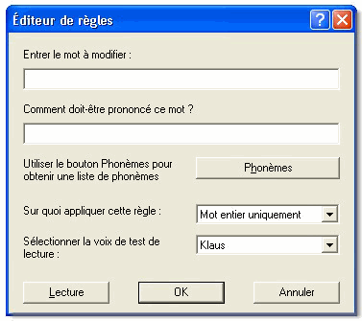

Cette boîte de dialogue vous permet d'entrer le mot pour lequel vous voulez modifier la prononciation, et la façon dont vous voulez qu'il soit prononcé.
Vous pouvez également spécifier si vous voulez que l'exception s'applique uniquement au mot entier, juste au début ou à la fin d'un mot, ou partout.
Le bouton Lecture fera parler Orpheus avec la prononciation correcte de ce que vous avez entré ; vous pouvez donc entendre si votre exception fonctionnera.
La liste des Voix vous permet de sélectionner quelle voix vous souhaitez utiliser pour lire votre exception.

Remarque : la Lecture ne fonctionnera que si la carte son de votre ordinateur est disponible. Par exemple, si vous utilisez un lecteur sonore d'écran avec un synthétiseur qui utilise la carte son, nous vous recommandons de désactiver la voix avant d'appuyer sur Lecture.

Si vous n'êtes pas sûr(e) de la façon de prononcer le mot, utilisez le bouton Phonèmes pour obtenir une liste.
Quand vous avez terminé, cliquez sur le bouton OK pour ajouter la nouvelle exception à la liste, ou sur Annuler pour abandonner.

Modification d'une exception
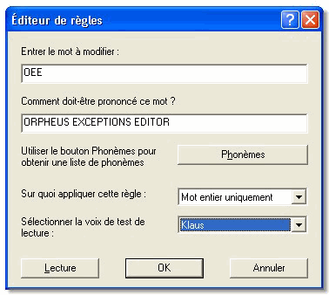

Vous pouvez souhaiter modifier une exception déjà présente dans la liste. Pour ce faire, sélectionnez l'exception que vous souhaitez modifier dans la liste de la boîte de dialogue principale. Puis cliquez sur le bouton Modifier pour appeler la boîte de dialogue Éditeur de règles. Ensuite, procédez comme pour l'ajout d'une exception (page 29).

Utilisation de phonèmes
Lorsque vous corrigez la prononciation d'un mot, vous pouvez soit entrer un ou plusieurs mots qui sont prononcés correctement, soi utiliser des phonèmes. Les phonèmes sont les segments phoniques distincts permettant de constituer les mots.
Si vous les connaissez, vous pouvez tout simplement entrer les phonèmes dans la boîte de dialogue Éditeur de règles. Autrement, vous pouvez cliquer sur le bouton Phonèmes pour obtenir une liste.
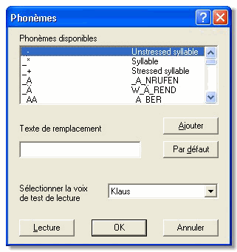

La liste contient tous les phonèmes disponibles. Sélectionnez à partir de cette liste chaque phonème souhaité et cliquez sur le bouton Ajouter, ou effectuez simplement votre saisie dans la zone d'édition.
Le bouton Par défaut entrera les phonèmes que Orpheus utilise par défaut pour le mot mal prononcé. Vous pourrez trouver cela utile pour commencer.
Utilisez le bouton Lecture pour entendre à quoi correspondent les phonèmes. La liste de Voix vous permet de sélectionner quelle voix vous voulez utiliser pour la lecture.

Remarque : la fonction Lecture ne fonctionnera que si la carte son de votre ordinateur est disponible. Par exemple, si vous utilisez un lecteur sonore d'écran avec un synthétiseur qui utilise la carte son, nous vous recommandons de désactiver la voix avant d'appuyer sur Lecture.

Remarque : il est recommandé de ne pas mélanger des phonèmes et des caractères ordinaires dans un mot.

Suppression d'une exception
Pour supprimer une exception de la liste, sélectionnez-la dans la liste de la boîte de dialogue principale et cliquez sur le bouton Supprimer (ou appuyez sur la touche SUPPR).

Remarque : lorsque vous supprimez une exception, il n'y a pas de fonction « annuler ». Pour cette raison, il vous sera demandé de confirmer la suppression. Si vous ne voulez pas de cette confirmation, sélectionnez Options (voir "Options de l'Éditeur d'exceptions" page 35) à partir du menu Edition.

Recherche d'exceptions
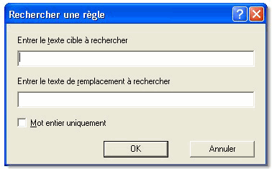

Utilisez la commande Rechercher du menu Edition pour faire apparaître la boîte de dialogue Recherche d'exceptions. Cette dernière vous permet de rechercher des exceptions en entrant soit le mot mal prononcé ou le texte de la prononciation correcte ou les deux.
Cliquez sur le bouton OK pour démarrer la recherche ou Annuler pour abandonner.
Vous pouvez utiliser la commande Rechercher le suivant du menu Edition (ou appuyez sur F3) pour rechercher l'occurrence suivante du texte à rechercher.

Chargement et Enregistrement
Afin de permettre à Orpheus d'utiliser vos exceptions, ces dernières doivent être enregistrées sur le disque. Utilisez le bouton Enregistrer dans la boîte de dialogue principal ou la commande Enregistrer du menu Fichier.
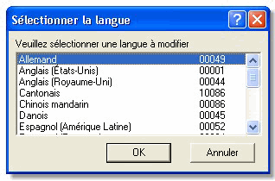

Pour travailler sur une langue différente, utilisez la commande Ouvrir du menu Fichier. Cette commande appelle la boîte de dialogue qui affiche la liste des langues Orpheus disponibles. Sélectionnez celle que vous voulez et cliquez sur le bouton OK.
Les exceptions pour la nouvelle langue seront affichées dans la liste de la boîte de dialogue principale.

Importation et Exportation d'exceptions
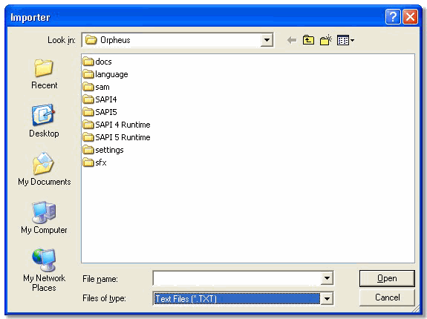

Les commandes Importer et Exporter du menu Fichier chargent et enregistrent les exceptions dans un format lisible (texte). Cela peut être utile si vous voulez partager les exceptions avec d'autres utilisateurs.

Remarque : la commande Importer insère les nouvelles exceptions en les fusionnant avec celles déjà chargées.

Options de l'Éditeur d'exceptions
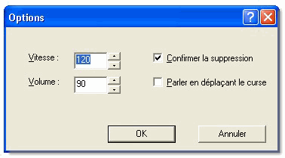

La commande Options du menu Edition appelle une boîte de dialogue à partir de laquelle vous pouvez définir le style de la voix utilisée pour lire les exceptions.
Vous pouvez également définir si la voix parle ou pas pendant que vous vous déplacez dans la liste, et si vous voulez afficher ou pas la boîte de dialogue de confirmation lorsque vous supprimez une exception.

Astuces & Résolution des problèmes
Les sections suivantes peuvent aider à résoudre les problèmes rencontrés lors de l'utilisation de Orpheus :
Utilisation de l'Éditeur d'exceptions avec un lecteur sonore d'écran (page 37)
Résolution des problèmes généraux (page 38)
Résolution des problèmes de performances (page 38)
Résolution des problèmes de mélangeur et de Son direct (Windows (voir "Résolution des problèmes de mélangeur et de Son direct (Windows 95 uniquement)" page 39) 95 uniquement) (voir "Résolution des problèmes de mélangeur et de Son direct (Windows 95 uniquement)" page 39)
Résolution des problèmes de matériel de mixage (voir "Résolution des problèmes du matériel de mixage" page 40)
Support technique (page 40)

Utilisation de l'Éditeur d'exceptions avec un lecteur sonore d'écran
Les utilisateurs de lecteurs sonores d'écran pourraient remarquer des résultats inattendus lors de l'utilisation de l'Éditeur d'exceptions. Quand vous essayez d'éditer les exceptions pour la voix actuellement utilisée par le lecteur sonore d'écran, vous devez savoir que les exceptions seront appliquées à tout texte correspondant sur l'écran. Le texte d'origine et de remplacement seront donc lus de la même façon.
Exemple :
Si vous avez une exception pour « EEO » devant être lue « Éditeur d'Exceptions Orpheus », la liste d'exceptions affichera alors « EEO Éditeur d'Exceptions Orpheus ». Votre lecteur sonore d'écran utilise cette exception pour lire la ligne, donc annoncera « Éditeur d'Exceptions Orpheus Éditeur d'Exceptions Orpheus ».
Astuce :
Pour éviter cela, nous vous recommandons de désactiver les exceptions lorsque vous travaillez avec l'éditeur d'exceptions. Cela sera généralement fait via les paramètres de voix de votre lecteur sonore d'écran, veuillez consulter la documentation de votre lecteur sonore d'écran pour plus d'informations.
Pour désactiver les exceptions en utilisant les produits d'accessibilité Dolphin (Supernova, Hal ou LunarPlus) :
- Ouvrez le panneau de configuration de votre produit d'accessibilité Dolphin.
- Ouvrez la boîte de dialogue « Paramètres de sortie vocale ».
- Appuyez sur le bouton « Sélection Voix et Langue ».
- Sélectionnez « Créer voix définies par l'utilisateur ».
- Vous pouvez trouver les paramètres pour les exceptions parmi les paramètres du groupe « Autres paramètres vocaux ».

Résolution des problèmes généraux
Orpheus utilise le système de sortie sonore de l'ordinateur pour lire les paroles qu'il a synthétisées. C'est normalement parfaitement suffisant, mais il est important de connaître certaines limitations de votre système son. À moins que vous n'ayez une carte son multivoies telle que la SoundBlaster Live ou que vous utilisiez le mélangeur Dolphin, d'autres sons peuvent être bloqués pendant que vous utilisez le synthétiseur. La sélection de l'option Fermer si muet de l'onglet Audio du panneau de configuration Orpheus laissera passer les sons quand Orpheus ne parle pas.

Résolution des problèmes de performances
Sur certaines machines fonctionnant sous Windows 95 ou 98 avec d'anciens pilotes de lecteurs de disquettes, le pilote de lecteur de disquette peut s'octroyer tout le temps processeur lors du démarrage d'une disquette. Cela peut entraîner un bégaiement de la parole pendant quelques secondes. Cela n'a pas été observé sur des versions plus récentes de Windows, mais si vous rencontrez ce problème sur un de ces systèmes, veuillez nous le signaler.
Si votre machine est lente lors de l'utilisation de Orpheus, essayez d'utiliser un taux d'échantillonnage plus faible à partir du panneau de configuration Orpheus. Vous devrez probablement redémarrer votre logiciel vocal ou votre système avant que les modifications ne prennent effet.

Résolution des problèmes de mélangeur et de Son direct (Windows 95 uniquement)
Si vous avez installé le Son direct mais que vous utilisez la Sortie son Orpheus, il se peut que vous rencontriez des problèmes lors de l'utilisation du mélangeur. Le mélangeur mélange la sortie du canal, par exemple celle de Orpheus, avec n'importe quelle autre sortie de canal son tels que les sons système. Dans un système avec le Son direct, les sons système sont toujours lus en tant que sortie de canal son et peuvent ne pas être lus ou mélangés par le système de Son direct.
Vous pourrez toujours utiliser le mélangeur Dolphin pour entendre les sons système, mais vous devrez désactiver tout ou partie du système de Son direct afin de garantir son fonctionnement.
Lorsque vous installez DirectX sur Windows 95 ou si vous utilisez Windows 95 OSR 2.5, Active Movie devient le lecteur de son audio par défaut. Si vous voulez mélanger ces sons avec la sortie du synthétiseur, vous devez alors définir, dans Windows 95, le magnétophone comme programme par défaut pour ouvrir les fichiers wave (WAV).
Il existe sous Windows 98 un curseur d'accélération matérielle dans les propriétés multimédia pour le périphérique de sortie wave, et ce curseur peut être abaissé jusqu'à ce que le mélangeur fonctionne avec Active Movie. De plus, si vous rencontrez n'importe quel autre problème pendant que le mélangeur fonctionne sous Windows 98, cette solution est toujours bonne et peut résoudre le problème.

Résolution des problèmes du matériel de mixage
Si vous possédez une carte son PCI, comme une carte SoundBlaster Live ou une carte basée sur le jeu de puces (chipset) Aureal 8820, vous disposez déjà du matériel de mixage nécessaire. Dans ce cas, le mélangeur fonctionnera mais ne se mélangera pas activement avec le système son tant que le périphérique ne sort pas des canaux matériels de mixage.
Vous pourrez noter qu'il semble que les cartes son PCI n'ont pas toutes la capacité de mélangeur matériel, comme la carte SoundBlaster PCI-128. Toutefois, si vous avez cette capacité, nous vous recommandons de l'utiliser à la place du mélangeur logiciel.

Support technique
Si vous rencontrez des problèmes, veuillez contacter votre représentant Dolphin ou l'assistance téléphonique du Support technique de Dolphin qui fera de son mieux pour vous aider.

Dolphin Computer Access Ltd.
Technology House
Worcester
WR3 8TJ
Royaume-Uni
Tél. : | +44 (0)1905 754577
Télécopie : | +44 (0)1905 754559
Adresse de messagerie : | support@dolphinuk.co.uk
Site Internet : | http://www.dolphinuk.co.uk

Historique des versions
Version 1.06
NOUVEAU : Priorité d'exécution plus élevée de A3S.dll. Cela devrait réduire le bégaiement observé récemment sur des machines plus lentes. DolABF est également modifié pour retourner sur Windows tout en envoyant des blocs de données vers le système son, car la priorité élevée pourrait signifier que la boucle était trop étroite pour que le système son s'interrompe de lui-même, entraînant un trou au début de la parole.
NOUVEAU : Extension de Fermer si muet pour arrêter l'audio pendant que Orpheus ne parle pas. Cela permettra d'entendre le bip épisodique sans utiliser le mélangeur et réduira les problèmes associés au démarrage de SAM avec de multiples synthétiseurs logiciels.
MODIFICATION : Toujours utiliser WAVE_MAPPER comme périphérique de sortie son (à moins de modifier l'entrée de registre Orpheus). Cela devrait, en théorie, rendre Orpheus moins dépendant de pilotes son spécifiques et entièrement consistant toutes plates-formes confondues. Correction également du bogue dans le système d'indexage DolABF qui considérait le mauvais format de l'information de position si WAVE_MAPPER était le pilote.
CORRECTIF : Plusieurs bogues du mélangeur Windows 95 sont corrigés. Certains concernaient l'indexage, DolMIx devrait être précis à ± 1/10ème seconde de la parole. Quelques autres concernaient le comportement du système et auraient pu avoir des effets imprévisibles (quelques incidents bizarres avaient été signalés).
MODIFICATION : Dans Orpheus, réduire les périodes de silence de début et de fin pour aider Orpheus à être plus réceptif.
MODIFICATION : Le redémarrage n'est pas demandé par l'installation si Orpheus est installé tout seul.
CORRECTIF : Défaut de prononciation occasionnel causé par l'utilisation d'un jeu de caractères de langue incorrect (dernier).

Version 1.05
NOUVEAU : Panneau de configuration traduisible.
CORRECTIF : Bogue du paramètre de temporisation et de l'utilisation de Orpheus et du(des) pilote(s) SAM.
CORRECTIF : Ajout d'une modification du contrôle de sécurité sur DolMix pour corriger de possibles incidents avec des pilotes « originaux » de carte son non-PnP.
CORRECTIF : Correction du contrôle de variation de balance dans DolABF.
NOUVEAU : Distribution de ce fichier d'historique des versions.
CORRECTIF : Le traitement incorrect du message WM_ENDSESSION a entraîné l'abandon du mélangeur même si la session de fin a été annulée.
CORRECTIF : Démarrage du mélangeur et redémarrage du code. Si le mélangeur échouait à l'ouverture initiale de n'importe quel périphérique, il ouvrait à 11 kHz quand il réessayait, entraînant de nombreux problèmes. Reprogrammation de Init_Intercept() pour séparer l'installation crochet et l'allocation de canaux wave, et s'assurer que les mêmes processus sont utilisés sur chaque tentative de démarrage.
MODIFICATION : Suppression du test de bouclage avant de sortir les échantillons du mélangeur; ils ont été réduits de moitié, donc vous n'en avez plus besoin.
CORRECTIF : Problèmes dans DolABF si le pilote son « manifeste » une temporisation de traitement ayant pour résultat un Orpheus fonctionnant mais en silence, ou un blocage de la fermeture. DolABF a été réécrit avec une seule unité d'exécution, en utilisant une fonction de rappel plutôt qu'un traitement d'événement; plus simple et plus efficace. (Une version originale corrigée est conservée, i.e. pour le support technique).
CORRECTIF : Un bogue dans Orpheus permettait à une version publiée de Orpheus de lire un fichier de langue de démonstration « renommé » .
CORRECTIF : Empêcher que deux copies de Orpheus fonctionnent simultanément.
CORRECTIF : Améliorations mineures pour arrêter les plaintes de Boundschecker. Programmation d'une défaillance pour démarrer le mélangeur afin qu'il ne supprime pas un indicateur non valide. Ne pas non plus appeler GetPrivateProfileString pour les invites d'entrées de liste non utilisées (null) dans l'invite de chargement du code.
CORRECTIF : Correction de la sélection de facteurs d'abréviation non exploités pour mot-médian et vocalique de fin - était à l'envers.
MODIFICATION : Nombreuses améliorations de la vitesse, i.e. DOLABF est 3 fois plus rapide, appel TTS_Open en fait moins. Améliorations de la vitesse dans le synthétiseur et le coupleur de règles de symboles.
CORRECTIF : Un bogue en hypermode supprimait des adjectifs plutôt que des mots-outils ! Personne n'avait remarqué jusqu'à maintenant !
NOUVEAU : Ajout d'un palliatif pour le problème de bégaiement sur Win 2000 et 98 SE. Ajout d'une autre option dans le panneau de configuration à sélectionner entre Réinitialiser ou une séquence Réinitialiser, Fermer, Ouvrir lors du passage en muet. Le dernier est plus silencieux, n'entraîne pas le problème de bégaiement mais est plus lent. Il y a également un risque qu'une réouverture ne fonctionne pas, donc une récupération est ajoutée.

Version 1.04
Publiée le 20/04/1999
CORRECTIF : Corrections apportées au opérations de réseau.
CORRECTIF : Écrasement d'un pointeur de clé de registre incorrect. Incident possible si déjà effacé.

Version 1.03
Publiée le 05/01/1999
MODIFICATION : Suppression du niveau moyen DC de l'impulsion vocale stockée et pendant le traitement « F0 » .
NOUVEAU : Création d'une version de démonstration.
NOUVEAU : Ajout des capacités réseau.
CORRECTIF : La fenêtre par défaut n'est pas supprimée; appel de DestroyWindow sur processus de détachement de DLL.
MODIFICATION : S'assurer que la version DÉMO ne peut pas utiliser une langue déjà publiée et vice-versa... S'assurer également que les fichiers de langues de DÉMO sont appelés D00001.tts, D00044.tts ainsi de suite.
MODIFICATION : Suppression des espaces de début et de fin des noms de paramètres (anglais) par défaut.
MODIFICATION : Ajustement de l'ordre des tabulations de la boîte de dialogue de configuration principal..... OK, ANNULER, À PROPOS DE. S'assurer que les boîtes de dialogue « enfant » sont la propriété du parent pour éviter de multiples boîtes « À propos de » et « Chargement langue » .
CORRECTIF : Modification du pilote SAM pour attendre que la fonction vocale asynchrone se termine lors de la collecte de l'ensemble des définitions de caractères de la langue.
MODIFICATION : Rendre la boîte de dialogue d'installation de langue plus facile à utiliser. La seconde fenêtre démarre sur la zone de liste et tabule vers Copie puis Annuler. La zone de liste n'est plus non-sélectionnée bien que l'utilisateur ne puisse pas y faire de sélections.
MODIFICATION : Amélioration de l'algorithme accéléré non linéaire.
NOUVEAU : La réduction des transitions inter-phonétiques entre les segments pendant l'accélération améliore la compréhension des taux vocaux rapides. Utilisation du même algorithme non linéaire de réduction que pour la durée des segments. Résultats de parole rapide présentés au C S U N 1999.
NOUVEAU : Mélangeur inclus (Win 95 uniquement). Contrôle du mélangeur via une case à cocher dans le panneau de configuration Orpheus. Ceci contrôle l'indicateur suivant du registre : HKEY_CURRENT_USER\Software\Dolphin\Mixer\Mixer OnOff.
CORRECTIF : Envoi de fragments plus importants vers le contrôleur de sortie son, DolABF, pour corriger le problème « TH-THis » parfois entendu dans le premier phonème d'une phrase.
MODIFICATION : Publication de la version 1.04 de DolABF. Publication de la nouvelle version 1.03 (Bêta ?) de Dolmix.
CORRECTIF : Correction de la synchronisation des sfx.
MODIFICATION : Augmentation du volume de Orpheus (par un coefficient de 2,4) en découpant la sortie plutôt qu'en l'enveloppant. Renvoie de la distorsion sonore plutôt qu'un claquement si un échantillon dépasse la plage d'entier court.
MODIFICATION : Amélioration de l'opération de traitement de la grammaire (opérateur).
CORRECTIF : Orpheus bloqué ou lent à lire quand aucun muet n'a été activé (i.e. lecture du contrat de licence lors de l'installation). Orpheus ne définissait pas toujours le temps de silence à respecter à la fin d'une phrase pour « décélérer » l'interpolation élément par élément. Désormais défini à 20 ms de silence.
MODIFICATION : Améliorations de la vitesse des moteurs de filtre et de synthèse. Orpheus a besoin de 12 s de temps processeur pour parler pendant 88 s sur un Pentium II 200 MHz, donc est à peu près à 7,3 fois en temps réel ou a besoin d'utiliser ~13% du temps processeur.
CORRECTIF : Réinitialisation forcée du générateur vocal lors d'un retour d'état complet sans voix.
MODIFICATION : Implémentation du mélange de la fonction de zone glottale non vocale avec le composant vocal variant dans le temps comme défini dans la spécification originale du synthétiseur de formants parallèle.
CORRECTIF : DOLABF a accepté un marqueur d'index même si les données étaient rejetées (tampons pleins) entraînant un dysfonctionnement temporaire de l'indexage.

Version 1.02
Publiée le 21/07/1998
CORRECTIF : Réduction des clics sur un muet.
CORRECTIF : S'assurer que la liste des Effets sonores est vidée sur un muet.
CORRECTIF : Échec de suppression des fichiers SFX pendant la désinstallation si Orpheus est chargé en mémoire.
CORRECTIF : Ajout d'un nom de fenêtre et d'une classe « Orpheus » permettant à la procédure de désinstallation de détecter sir Orpheus est présent.
CORRECTIF : Les voyelles ne sonnaient pas toujours complètement vocalisées. Valeurs de table « compensation verbalisation » corrigées.
MODIFICATION : Modification de la conception du synthétiseur - arrêt des chutes subites dans l'amplitude des formants entraînant des échos.
CORRECTIF : Bogue DolABF entraînant l'arrêt éventuel de Orpheus après une heure ou deux d'utilisation continue.

Version 1.01
Publiée le 30/06/1998
Première version.

Index
A
Ajout d'une exception • 31
Astuces & Résolution des problèmes • 39
Audio • 17
Avancé • 20
B
Boîte de dialogue Modifier la voix • 22
C
Chargement et Enregistrement • 35
Configuration de Orpheus • 15
Contrôles audio • 25
Contrôles de la voix • 26
Contrôles de présentation • 25
Contrôles Orpheus • 25
E
Éditeur d'exceptions • 29
Exceptions • 29
G
Général • 16
H
Historique des versions • 43
I
Importation et Exportation d'exceptions • 36
Installation de Orpheus • 13
Installation réseau • 13
Introduction • 11
L
Langues • 19
Licence du logiciel • 7
M
Modification d'une exception • 32
Mots et Phonèmes • 29
N
Nouveautés • 11
O
Options de l'Éditeur d'exceptions • 37
R
Recherche d'exceptions • 34
Résolution des problèmes de mélangeur et de Son direct (Windows 95 uniquement) • 41
Résolution des problèmes de performances • 40
Résolution des problèmes du matériel de mixage • 42
Résolution des problèmes généraux • 40
S
Support technique • 42
Suppression d'une exception • 34
U
Utilisation de l'Éditeur d'exceptions • 30
Utilisation de l'Éditeur d'exceptions avec un lecteur sonore d'écran • 39
Utilisation de phonèmes • 32
V
Voix • 21

